奈曼旗文化市场综合行政执法局

开展文化艺术类校外培训机构

专项执法检查

为贯彻落实中共中央办公厅、国务院办公厅《关于进一

步减轻义务教育阶段学生作业负担和校外培训负担的意见》

精神，进一步规范全旗文化艺术类校外培训机构管理，促进其健康发展，2023年7月18日，奈曼旗文化市场综合行政执法局开展了文化艺术类校外培训机构专项执法检查，此次共检查文化艺术培训机构5家，出动执法人员20人次。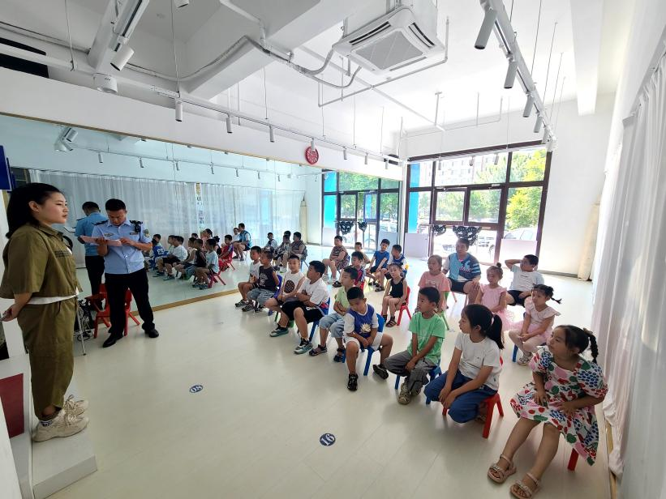

在检查过程中，奈曼旗文化市场综合行政执法局执法人员对培训机构是否违规开展学科类培训；培训师资是否符合要求；是否明确培训项目、培训时间（不得晚于20：30）、培训要求、培训收退费及违约责任、争议处理等内；是否一次性收取或变相收取时间跨度超过3个月或60课时的费用（一次性超过5000元）；是否聘用在境外的外籍人员；培训教材是否符合要求（低俗违法、盗版侵权的培训教材贺资料）等内容进行了检查。

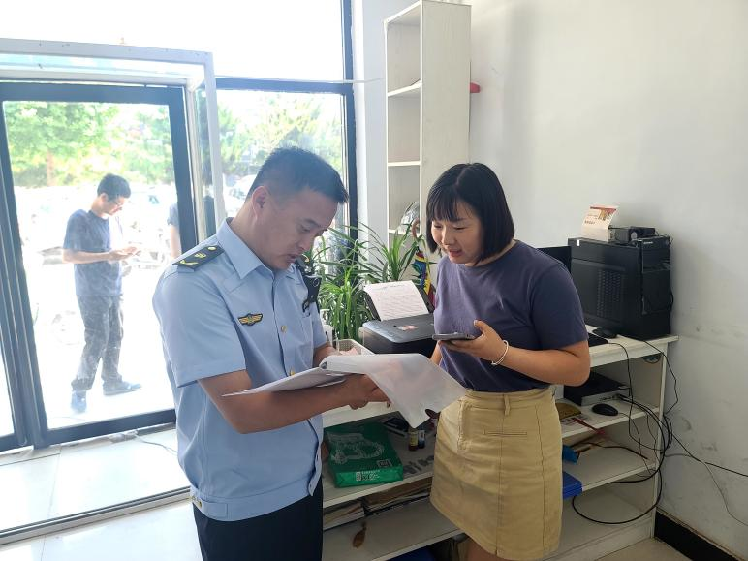

下一步，奈曼旗文化市场综合行政执法局将继续对加大对文化艺术类校外培训机构巡查检查，做到全覆盖，确保《通辽市文化艺术类校外培训机构管理暂行办法》有效落地，持续推动文化艺术类校外培训机构健康、规范、可持续发展。

供稿人：通辽市奈曼旗文化市场综合行政执法局 高云